全国2003年10月高等教育自学考试
土力学及地基基础试题
课程代码：02398
一、单项选择题(在每小题的四个备选答案中，选出一个正确答案，并将正确答案的序号填在题干的括号内。每小题2分，共20分)
1.甲、乙两粘性土的塑性指数不同，则可判定下列指标中，甲、乙两土有差异的指标是( )
A.含水量 B.细粒土含量
C.土粒重量 D.孔隙率
2.工程上控制填土的施工质量和评价土的密实程度常用的指标是( )
A.有效重度 B.土粒相对密度
C.饱和密度 D.干密度
3.甲、乙两个矩形基础，其基底长边尺寸相同，即l_{甲}=l_{乙}；短边尺寸分别为b_{甲}、b_{乙}；若基底附加应力相等且b_{甲}>b_{乙}，则在基底下同一深度处的竖向附加应力值的大小有如下关系正确的是( )
A.σ_{甲}>σ_{乙} B.σ_{甲}=σ_{乙}
C.σ_{甲}<σ_{乙} D.σ_{甲}≤σ_{乙}
4.基底附加压力p₀=$\frac{F+G}{A}$-γ₀d,式中d表示( )
A.室外基底埋深 B.室内基底埋深
C.天然地面下的基底埋深 D.室内外埋深平均值
5.侧限压缩试验所得的压缩曲线(e-p曲线)愈平缓，表示该试样土的压缩性( )
A.愈大 B.愈小
C.愈均匀 D.愈不均匀
6.土中某点处于极限平衡状态时，剪切破坏面与大主应力作用方向所成的角度是( )
A.(45°+$ϕ$/2) B.(45°-$ϕ$/2)
C.45° D.(45°+$ϕ$)
7.无粘性土坡在稳定状态下(不含临界稳定)坡角β与土的内摩擦角$ϕ$之间的关系是( )
A.β<$ϕ$ B.β=$ϕ$
C.β>$ϕ$ D.β≤$ϕ$
8.在地基变形验算时，对烟囱、水塔等高耸结构，控制的变形特征主要是( )
A.沉降量 B.沉降差
C.局部倾斜 D.倾斜
9.刚性基础台阶允许宽高比的大小除了与基础材料及其强度等级有关外，还与( )
A.基底压力有关 B.地基土的压缩模量有关
C.基础的底面尺寸有关 D.持力层的承载力有关
10.一般情况下，软土的不排水抗剪强度值小于( )
A.10kPa B.20kPa
C.40kPa D.60kPa
二、填空题（每小题1分，共10分）
11.土的颗粒级配曲线愈陡，其不均匀系数C_{u}值愈___________。
12.在达西定律的表达式v=ki中，k为土的___________。
13.对于条形基础，地基主要受力层的深度约为基础宽度的___________倍。
14.按分层总和法计算地基最终沉降量时，常用___________作为确定地基沉降计算深度的标准。
15.土的抗剪强度是指___________的极限能力。
16.根据挡土墙可能的___________和墙后土体所处的应力状态，土压力可以分为三种。
17.对一级建筑物的场地进行地质勘察时，每一主要土层的试样数量不宜少于___________个，同一土层孔内的原位测试数据不应少于6组。
18.常用的工程地质勘探方法有坑探、___________和触探。
19.在按土的冻胀要求确定基础的最小埋深时，强冻胀性地基土上，基底下允许的残留冻土层厚度d_{fr}等于___________。
20.常用砂井堆载预压法处理饱和软粘土地基，其中砂井的主要作用是___________。
三、名词解释(每小题2分，共10分)
21.潜水
22.土的构造
23.主动土压力
24.触探
25.复合地基
四、简答题(每小题5分，共10分)
26.三轴压缩试验按排水条件的不同，可分为哪几种试验方法?工程应用时，如何根据地基土排水条件的不同，选择土的抗剪强度指标?
27.桩按支承方式可分为哪几种类型?按设置效应可分为哪三类?
五、计算题(共50分)
28.已知某土样的湿土质量m₁=190g，烘干后质量m₂=160g，土样总体积V=100cm³，土粒相对密度d_{s}=2.70，试求该土样的有效重度γ′和孔隙比e。(5分)
29.若下图所示的阴影部分面积上作用着均布基底附加压力p₀，试求图中B点下z深度处的竖向附加应力值。(附加应力系数可表示成α=f(l/b,z/b)的形式，但必须注明其中的l,b具体等于几倍的a值。)(5分)

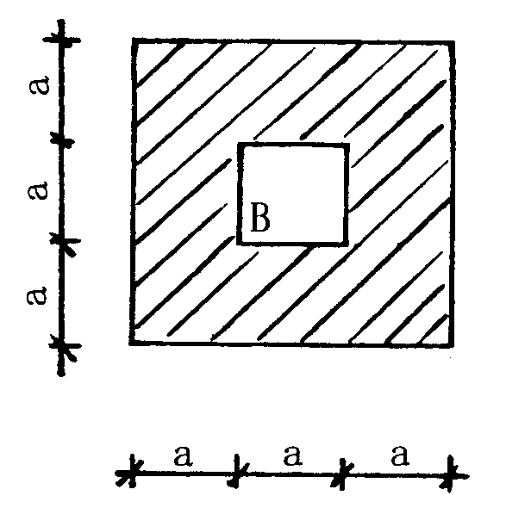

30.设某荷载在地基中引起的附加应力如图所示，若已知土体平均压缩模量E_{s}=5MPa，试求图中BC两点间土层的最终沉降量ΔS_{BC}。当地基平均固结度达到60%时，该沉降量将是多少?(5分)
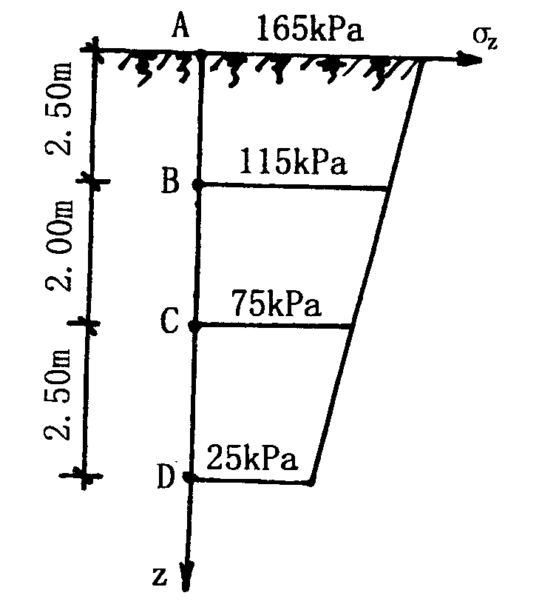

31.在某砂土地基中取样进行直接剪切试验，测得破坏时的应力如下表所示，试确定该土的内摩擦角、内聚力。若该地基中某点所受到的大主应力σ₁=300kPa，小主应力σ₃=100kPa，试用数解法判断该点处于何种应力状态。(7分)
试样编号 | 1 | 2 | 3 | 4
破裂面上剪切破坏时的法向应力σ(kPa) | 50.00 | 100.00 | 200.00 | 300.00
破裂面上剪切破坏时的剪应力τ(kPa) | 28.87 | 57.74 | 115.48 | 173.22
32.图示某矩形基础底面尺寸l×b=3×2m²,作用在室内地面(±0.00标高)处的竖向荷载设计值F=1200kN，竖向荷载标准值F_{k}=960kN，试计算地基沉降量时所用的基底附加压力值p₀。(5分)

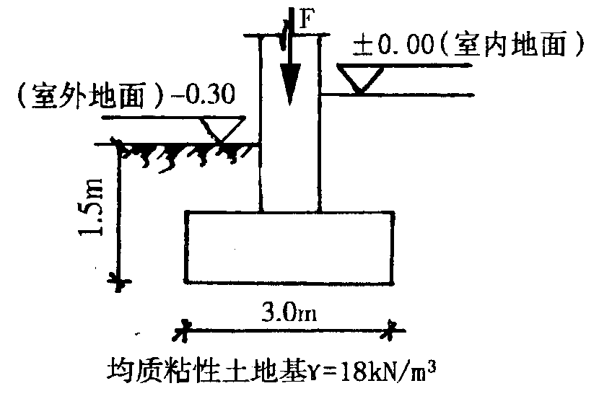

33.如图所示，某建筑物采用矩形承台下的桩基础，已知室外天然地面的标高为-0.30m，承台底面位于天然地面下1.50m，作用在±0.00标高处的竖向荷载设计值F=8668.8kN，弯矩设计值M_{y}=908kN·m，采用钢筋混凝土预制方桩，桩数6根，试计算桩基中基桩所承受的最大竖向力设计值N_{max}。(5分)
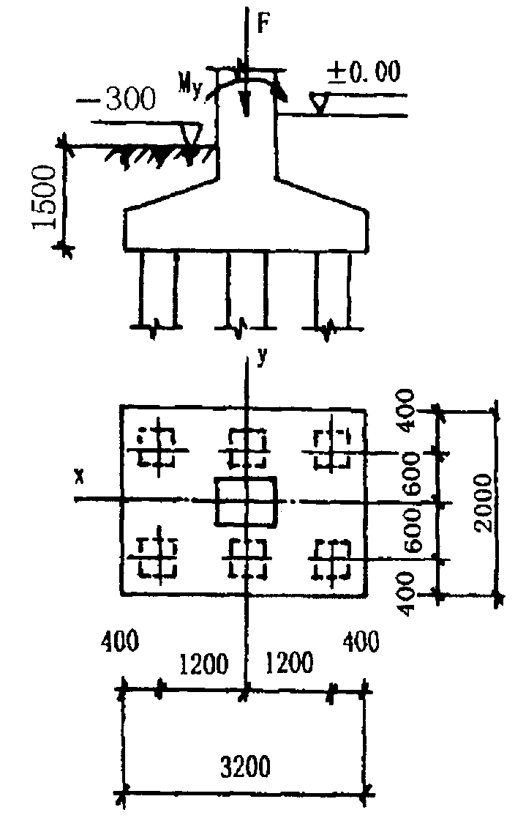

34.如图所示的某建筑物柱下单独基础，其基底尺寸l=6m,b=2m,作用在±0.00标高(室内地面)处的竖向荷载设计值为2295.6kN，天然地面标高为-0.45m，其它指标见图。试按持力层承载力的要求，验算基底尺寸是否合适。(8分)

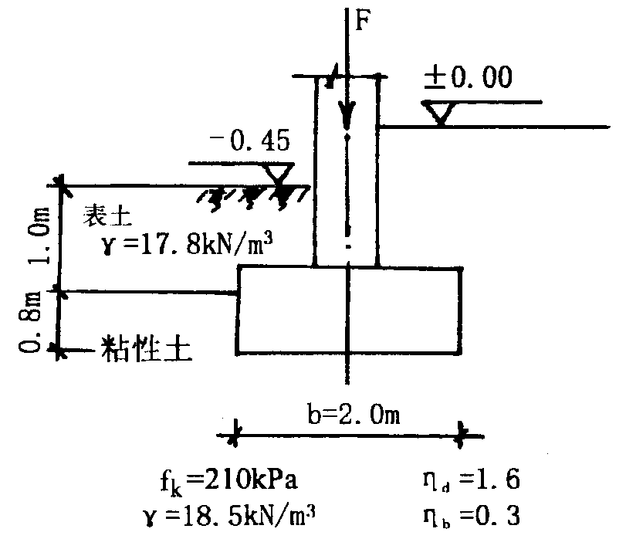

35.图示挡土墙，墙背直立且光滑，填土表面水平，墙后有两层填土，第一层土厚度为3m,第二层土厚度为2m,各项指标示于图中。求作用于墙背上的主动土压力E_{a}的值(不必求E_{a}的作用点)。(10分)

